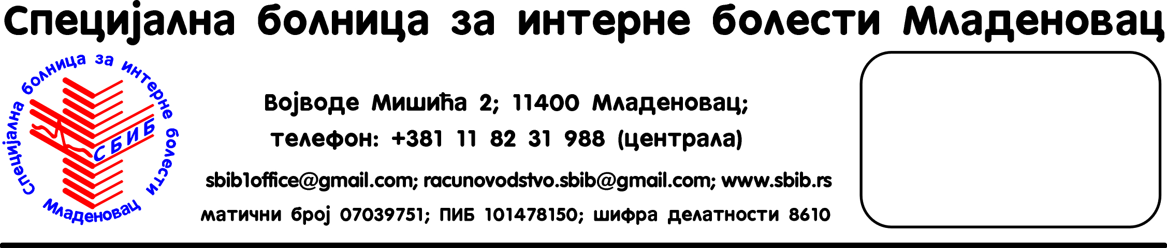

POZIV ZA PODNOŠENJE PONUDE

U skladu sa čl. 27 ZJN, pozivamo vas da nam najkasnije do 13.10.2025.god.do 9 časova za potrebe naše bolnice pošaljete ponudu za uslugu održavanja i servisiranja uređaja za tretman medicinskog otpada – GETINGE HS6610EC-1 - :

Ponuda treba da sadrži:
cenu radnog sata,cenu godišnjeg servisa (ako je to predviđeno i potrebno za ovu opremu), putne troškove,cene rezervnih delova i potrošnog materijala(sve bez PDV-a),
vreme odziva, garantni rok za uslugu i ugrađene delove,važenje ponude (najmanje 60 dana) kao i način,uslove i rok plaćanja(ne manji od 30 dana).

Potrebno je da ponuđač ima najmanje jednog ovlašćenog servisera (da ima sertifikat) od proizvođača uređaja.

Takođe ako je ponuđač ovlašćen ili ima autorizaciju od proizvođača opreme-uređaja za koji daje ponudu treba dostaviti i dokaze.

Ugovor će se zaključiti do iznosa procenjene vrednosti za ovu uslugu.

Kriterijum za ocenu ponuda je najniža ponudjena cena između onih ponuda koje ispunjavaju sve uslove predviđene za ovu nabavku.
Izbor najpovoljnije ponude izvršiće se u roku od 10 radnih dana od poslednjeg dana za dostavljanje ponuda
i sa njim će se sklopiti ugovor.

